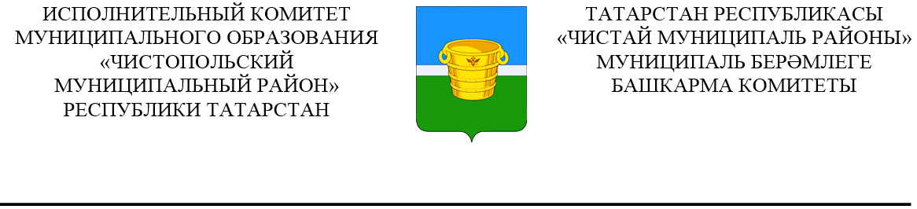

 | Постановление |  | Карар
___ ___ г.Чистополь |  |  |  | № _ __
ПРОЕКТ
О признании постановлений Исполнительного комитета Чистопольского муниципального района Республики утратившими силу

В соответствии со статьей 8² Градостроительного кодекса Российской Федерации, частью 1² статьи 17 Федерального закона Российской Федерации от 06.10.2003 №131-ФЗ «Об общих принципах организации местного самоуправления в Российской Федерации», Федеральным законом Российской Федерации от 27.07.2010 №210-ФЗ «Об организации предоставления государственных и муниципальных услуг», с Законом Республики Татарстан от 18.12.2023 года №131-ЗРТ «О перераспределении полномочий между органами местного самоуправления муниципальных образований Республики Татарстан и органами государственной власти Республики Татарстан в области градостроительной деятельности», с постановлением Кабинета Министров Республики Татарстан от 29.12.2023 №1743 «О мерах по реализации Законом Республики Татарстан от 18.12.2023 года №131-ЗРТ «О перераспределении полномочий между органами местного самоуправления муниципальных образований Республики Татарстан и органами государственной власти Республики Татарстан в области градостроительной деятельности» Исполнительный комитет Чистопольского муниципального района Республики Татарстан

ПОСТАНОВЛЯЕТ:

- Признать постановление Исполнительного комитета Чистопольского муниципального района Республики Татарстан от 30.07.2021 года №432 «Об утверждении Административного регламента предоставления муниципальной услуги по выдаче разрешения на строительство», постановление Исполнительного комитета Чистопольского муниципального района Республики Татарстан от 02.08.2023 года №459 «О внесении изменений в Административный регламент предоставления муниципальной услуги по выдаче разрешения на строительство, утвержденный постановлением Исполнительного комитета Чистопольского муниципального района Республики Татарстан от 30.07.2021 года №432», постановление Исполнительного комитета Чистопольского муниципального района Республики Татарстан от 18.04.2022 года №284 «О внесении изменений в Административный регламент предоставления муниципальной услуги по выдаче разрешения на строительство, утвержденный постановлением Исполнительного комитета Чистопольского муниципального района Республики Татарстан от 30.07.2021 года №432», постановление Исполнительного комитета Чистопольского муниципального района Республики Татарстан от 30.07.2021 года №425 «Об утверждении Административного регламента предоставления муниципальной услуги по выдаче разрешения на ввод объекта в эксплуатацию», постановление Исполнительного комитета Чистопольского муниципального района Республики Татарстан от 30.03.2022 года №223 «О внесении изменений в Административный регламент предоставления муниципальной услуги по выдаче разрешения на ввод объекта в эксплуатацию, утвержденный постановлением Исполнительного комитета Чистопольского муниципального района Республики Татарстан от 30.07.2021 года №425», постановление Исполнительного комитета Чистопольского муниципального района Республики Татарстан от 02.08.2023 года №460 «О внесении изменений в Административный регламент предоставления муниципальной услуги по выдаче разрешения на ввод объекта в эксплуатацию, утвержденный постановлением Исполнительного комитета Чистопольского муниципального района Республики Татарстан от 30.07.2021 года №425», постановление Исполнительного комитета Чистопольского муниципального района Республики Татарстан от 30.09.2021 года №583 «Об утверждении Административного регламента предоставления муниципальной услуги по предоставлению содержащихся в информационной системе обеспечения градостроительной деятельности сведений, документов, материалов», постановление Исполнительного комитета Чистопольского муниципального района Республики Татарстан от 30.07.2021 года №429 «Об утверждении Административного регламента предоставления муниципальной услуги по выдаче градостроительного плана земельного участка», постановление Исполнительного комитета Чистопольского муниципального района Республики Татарстан от 28.06.2021 года №360 «Об утверждении Административного регламента предоставления муниципальной услуги по подготовке и утверждению документации по планировке территории», постановление Исполнительного комитета Чистопольского муниципального района Республики Татарстан от 30.07.2021 года №427 «Об утверждении Административного регламента предоставления муниципальной услуги по предоставлению разрешения на условно разрешенный вид использования земельного участка или объекта капитального строительства», постановление Исполнительного комитета Чистопольского муниципального района Республики Татарстан от 28.06.2021 года №359 «Об утверждении Административного регламента предоставления муниципальной услуги по предоставлению разрешения на отклонение от предельных параметров разрешенного строительства, реконструкции объектов капитального строительства» утратившими силу с 01.01.2024 года.
- Опубликовать настоящее постановление на официальном портале правовой информации Республики Татарстан (pravo.tatarstan.ru) и разместить на официальном сайте Чистопольского муниципального района Республики Татарстан (http://chistopol.tatar.ru).
- Контроль за исполнением настоящего постановления оставляю за собой.

Руководитель
Исполнительного комитета Э.Р.Хасанов

